WINPCEC 使用说明

1. 安装Windows版集成开发软件（以在Windows XP系统下的安装为例）
2. 运行安装软件“WINPCEC”
3. 如果系统安装了杀毒软件，将会出现如图1所示提示：

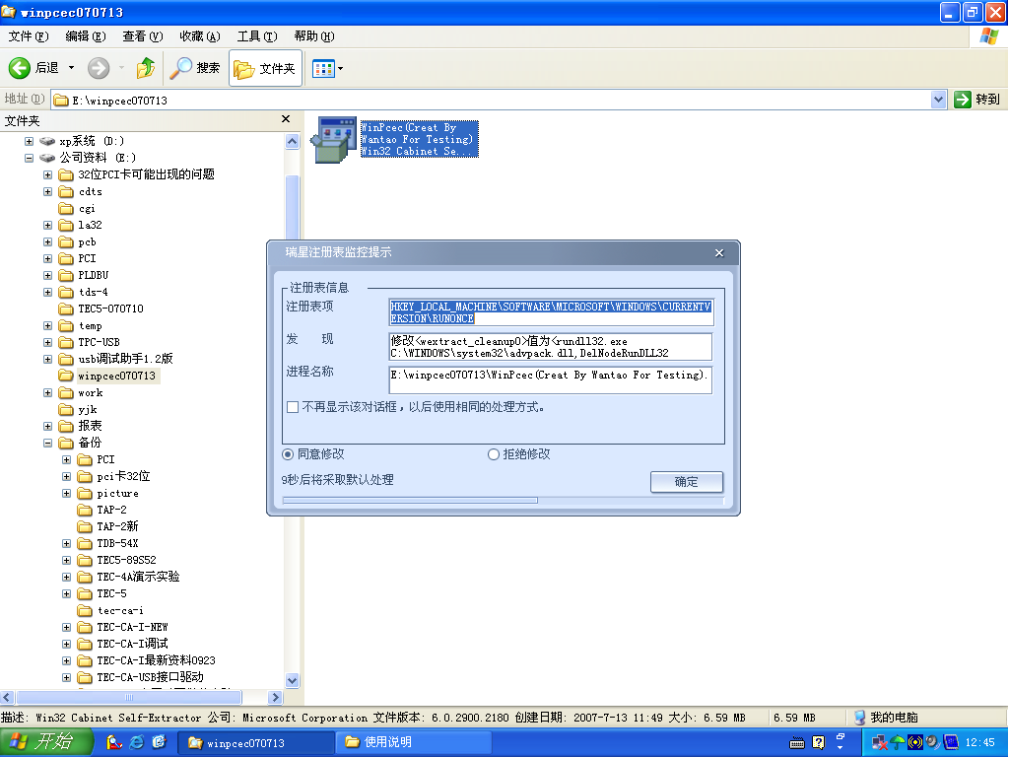

图1

1. 选择“同意修改”按确定按钮进行下一步安装。如图2所示（注：WINDOWS98系统下将会提示系统文件过时，按“确定”进行文件更新后，会提示重新启动计算机，重启计算机后重新安装步骤同上。）

图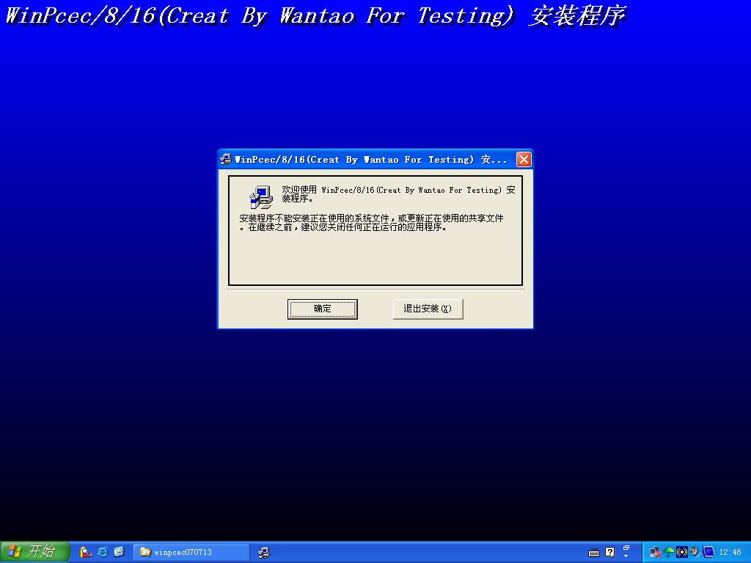2

1. 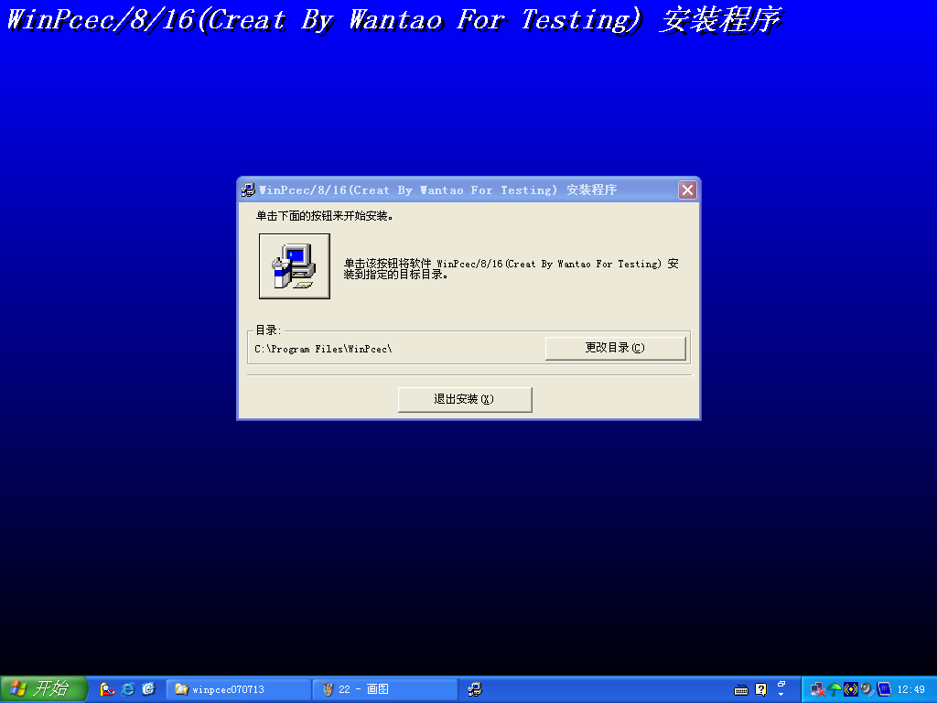按“确定”按钮，进行下一步安装。到如图3所示界面：

图3

1. 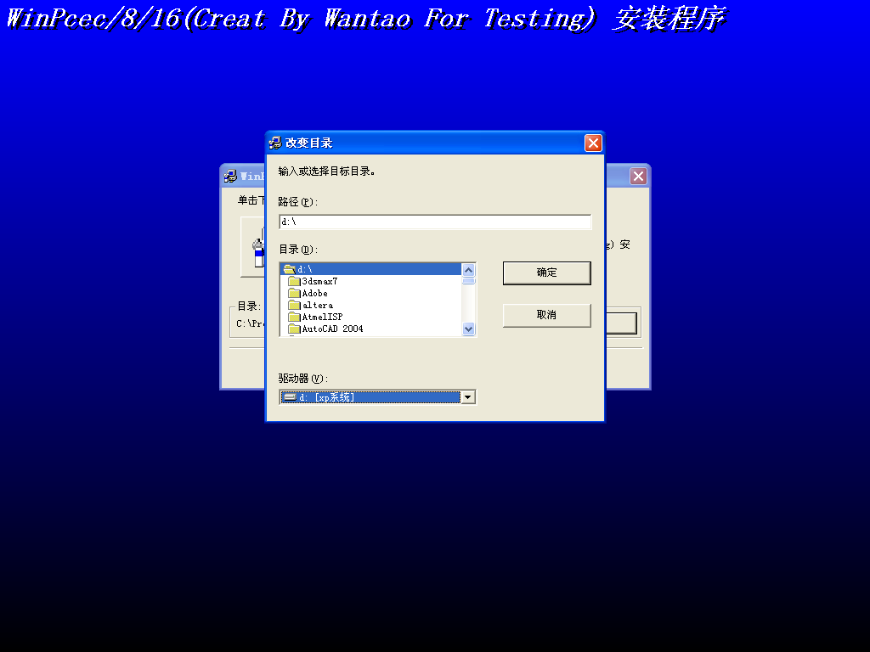选择“更改目录”，可以更改安装目的文件的路径。如图4所示：

图4

1. 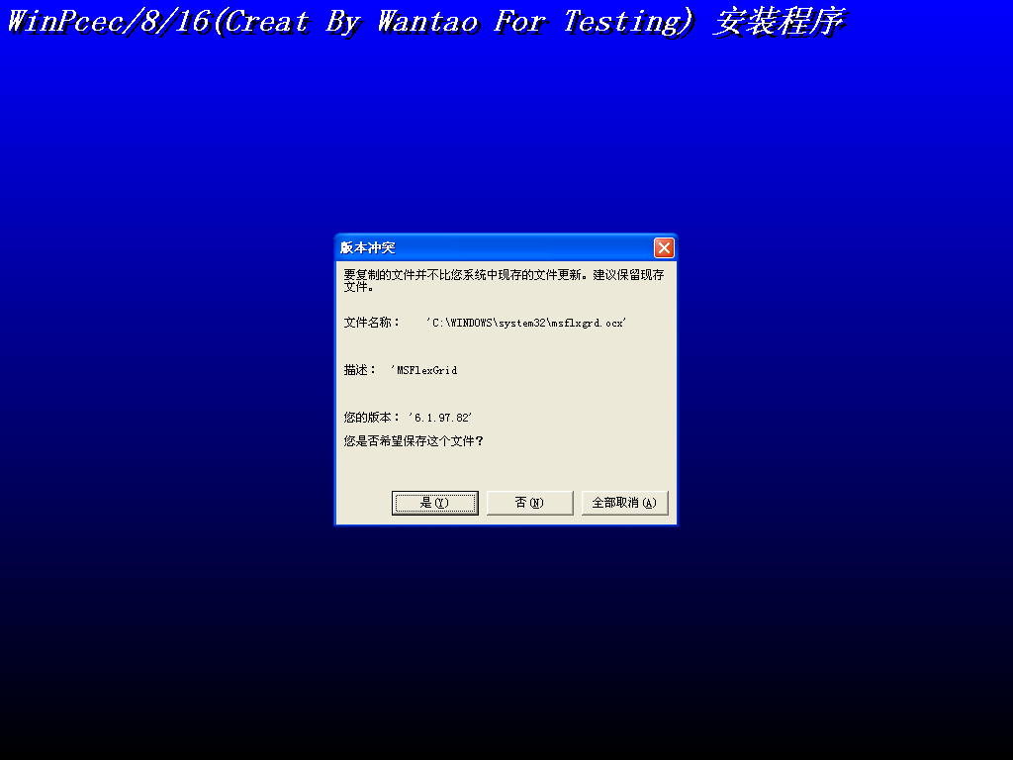选择好安装目的文件路径后，按“确定”进行下一步安装。在安装过程中，会多次出现如图5所示提示，选择“是”，即可继续安装，直到安装完成。

图5

1. 运行软件
2. 连接硬件

如果两头都是九芯孔的通讯线为COM口，一头接实验平台的COM口，另一头接计算机的COM口。

如果一头为九芯孔，另一头为USB接头的通讯线，九芯孔一头接实验平台的COM口，USB接头接计算机的USB口，USB的通讯线使用COM3或COM4。

1. 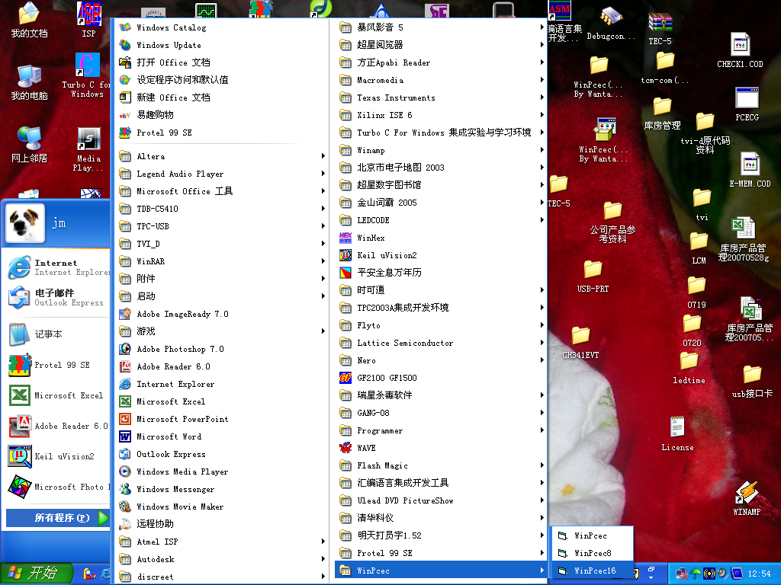打开软件，如图1：

图1

1. 运行软件
2. 打开计算机组成原理实验设备，没有按“复位”和“运行”将出现如图2所示界面：

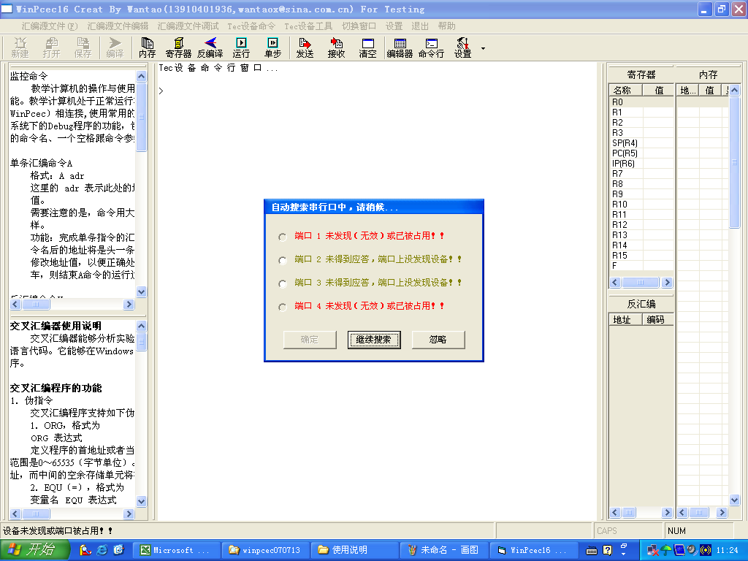图2

1. 此时可手动选择端口：

出现浅绿色字体的端口号都可以使用，此时跟据通讯线连接计算机的口决定选择哪一个端口号，USB通讯线一般都为COM3或COM4，COM1和COM2为计算机主板上的COM口。

1. 按“确定”即可进行实验。
2. 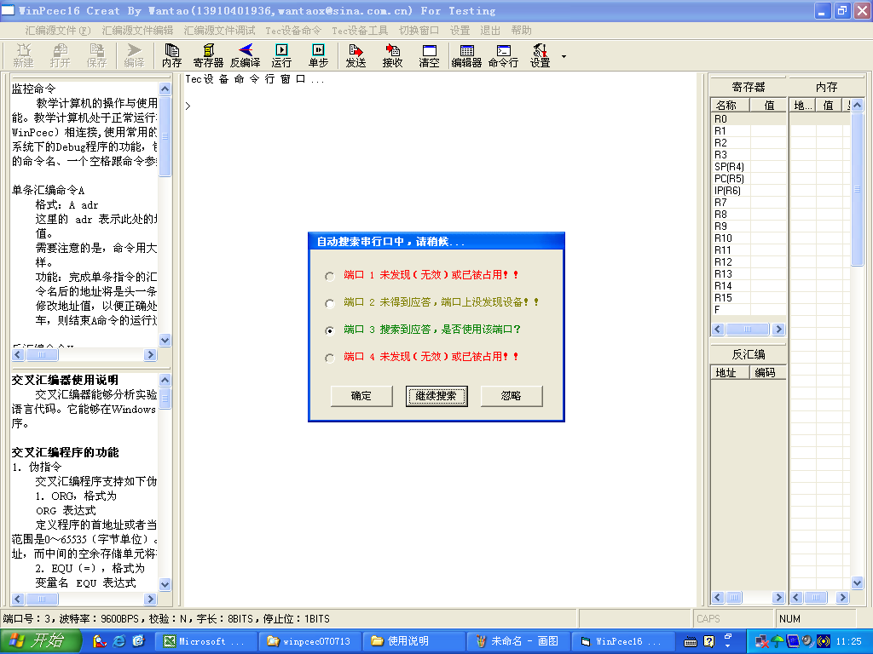打开实验设备电源后，依次按“复位”和“运行”后，再打开软件会自动搜索COM口，如图3所示：

图3

1. 绿色字体的端口号即为所使用的端口，按“确定”即可进行实验。
2. 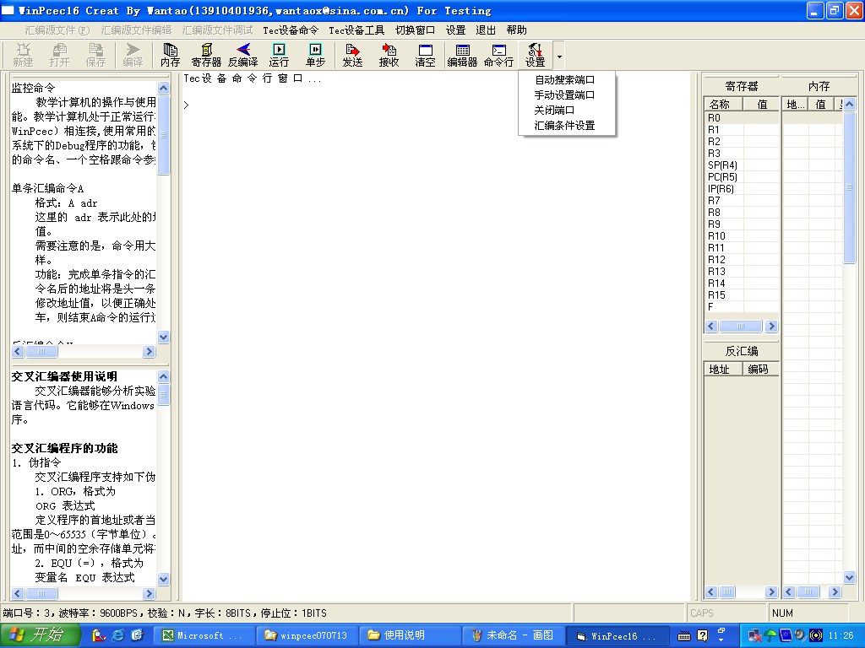打开软件后，或更改COM口时，也可以通过“设置”选项，进行自动搜索和手动设置端口。如图4所示：

图4

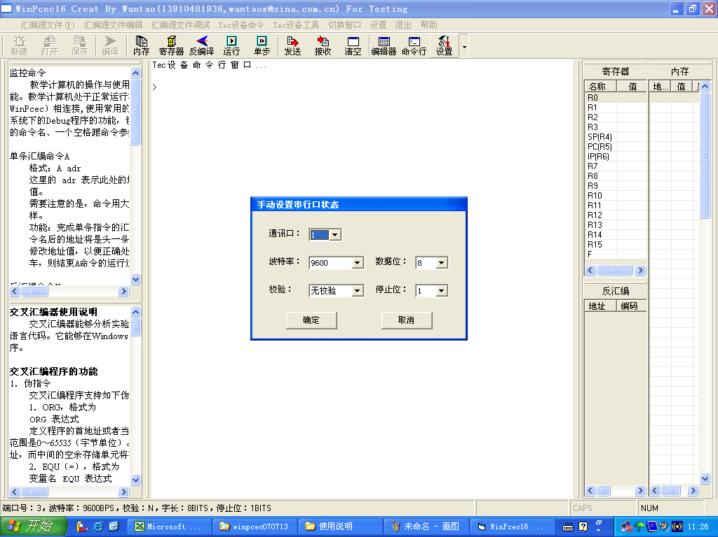自动搜索COM口跟以上打开软件时步骤一样，如果为手动设置如下图所示可更改COM及其COM参数设置。如图5所示：

图5